**BỘ CÔNG THƯƠNG**

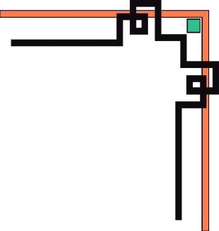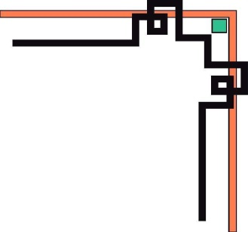

**TRƯỜNG ĐẠI HỌC CÔNG NGHIỆP THỰC PHẨM TP. HỒ CHÍ MINH**

--oOo--

**Môn: Công nghệ .NET**

**Đề tài :**

**Phần mềm quản lý nhà sách**

**GV: Bùi Công Danh**

**Sinh Viên Thực Hiện:**

**Lê Quốc Bảo -2001180490**

**Nguyễn Hoàng Minh -2001180494**

**Tp. Hồ Chí Minh, Tháng 10 Năm 2020**

**Mụ**

Mục lục

1. Giới thiệu đồ án 2

1.1 Định nghĩa vấn đề 2

1.2 Phạm vi của đồ án 2

1.3 Mục tiêu, sự cần thiết của đề tài, tại sao lại chọn đề tài này? 2

2. Phân tích đề tài 3

2.1 Công cụ và phần mềm sử dụng. 3

2.2 Các yêu cầu của đề tài. 3

3. Thiết kế 4

3.1 DataBase Engine 4

3.2 Thiết kế giao diện 5

4. Hiện thực 11

5. Kết luận và định hướng phát triển 19

6. Tài liệu tham khảo 20

# Giới thiệu đồ án

## Định nghĩa vấn đề

Từ trước tới nay, các nhà sách dù lớn hay nhỏ đều chỉ hoạt động dựa theo cách thủ công do con người phụ trách bằng sổ sách. Nhưng xu thế hiện nay, khi sự phát triển mạnh mẽ của ngành công nghệ thông tin dẫn đến việc đòi hỏi ra đời các hệ thống để trợ giúp con người dễ dàng quản lý trong nhiều lĩnh vực trong đó có quản lý nhà sách.

Từ đó phần mềm quản lý nhà sách dược nghiên cứu và ra đời đáp ứng nhu cầu của khách hàng.

## Phạm vi của đồ án

Phần mềm dược sử dụng cho các chủ nhà sách vừa và nhỏ, các nhân viên của nhà sách…

## Mục tiêu, sự cần thiết của đề tài, tại sao lại chọn đề tài này?

_Tạo ra phần mềm ứng dụng giúp các nhà sách dễ dàng quản lý số lượng sách,số lượng khách, các hóa đơn.

_Đề tài quản lý nhà sách là đề tài thực sự cần thiết trong thời đại mọi thứ đang dần dược công nghệ hóa.

_Chúng em chọn dề tài này với mục đích nghiên cứu và phát triển một phần mềm quản lý nhỏ.

# Phân tích đề tài

## Công cụ và phần mềm sử dụng.

_Dữ liệu của phần mềm được tạo dựa trên **SQL Server 2012** do Microsoft phát triển.

_Giao diện và chức năng của phần mềm được thiết kế dựa trên **Visual Studio 2012** do Microsoft phát triển.

_Các thành phần giao diện của chương trình được thiết kế sẵn trong ToolBox của phần mềm **Visual Studio 2012**

_Phần mềm được viết bằng ngôn ngữ C#.

## Các yêu cầu của đề tài.

_Tạo được database để tương tác được dữ liệu giữa phần mềm và người dùng.

_Thiết kế được giao diện chương trình.

_Có chức năng đăng nhập và đăng ký giúp quản lý tốt hơn.

_Có các chức năng cơ bản như: THÊM, XÓA, SỬA.

_Có phân quyền quản lý và nhân viên.

# Thiết kế

## DataBase Engine

## Thiết kế giao diện

* **Form Đăng Nhập:**

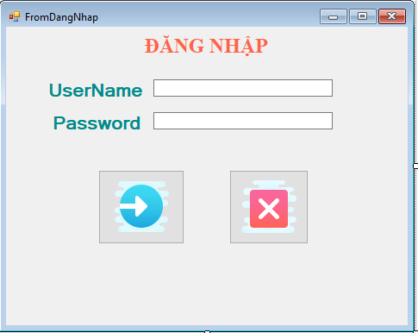

_txtUsername: nhập và hiển thị tên tài khoản của nhân viên hoặc quản lý.

_txtPassword: nhập mật khẩu của tài khoản.

_btnDangNhap: dùng để đăng nhập sau khi nhập tài khoản và mật khẩu.

_btnThoat: dùng để thoát khỏi chương trình (có xác nhận Yes/No).

* **Form Main:**

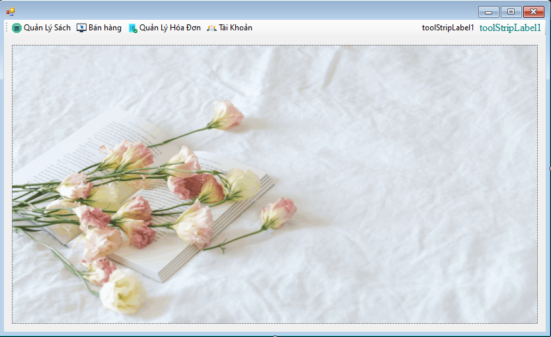

_Khi đăng nhập thành công sẽ hiển thị background của nhà sách.

_toolStripMenu hiển thị các menu:

|  |  |
| --- | --- |
|  | FormSach |
|  | FormBanHang |
|  | FormQuanLyHoaDon |
|  | FormTaiKhoan |

_toolStripLabel hiển thị chức vụ của Username đang đăng nhập.

* **Form Sách:**

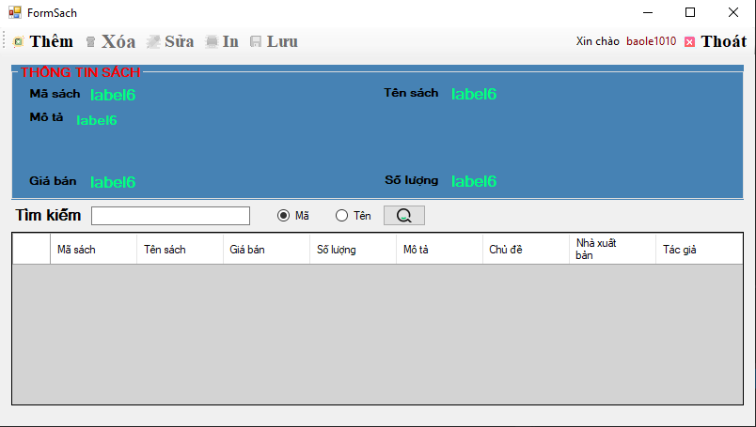

_datagirdView1: hiển thị các thông tin của sách: mã sách, tên sách, giá bán, số lượng, mô tả, chủ đề, nhà xuất bản, tác giả.

_Các textbox trong groupboxSach: hiển thị các thông tin sách theo dữ liệu dược chọn trong datagirdView.

_toolStrip1: chứa các button thực hiện các thao tác cơ bản như THÊM, XÓA, SỬA, IN, LƯU, THOÁT và lblTenUser hiển thị tên của người đăng nhập.

_txtSearch: tìm kiếm sách theo mã hoặc theo tên, sử dụng btnSearch để tìm kiếm.

* **Form Bán Hàng:**

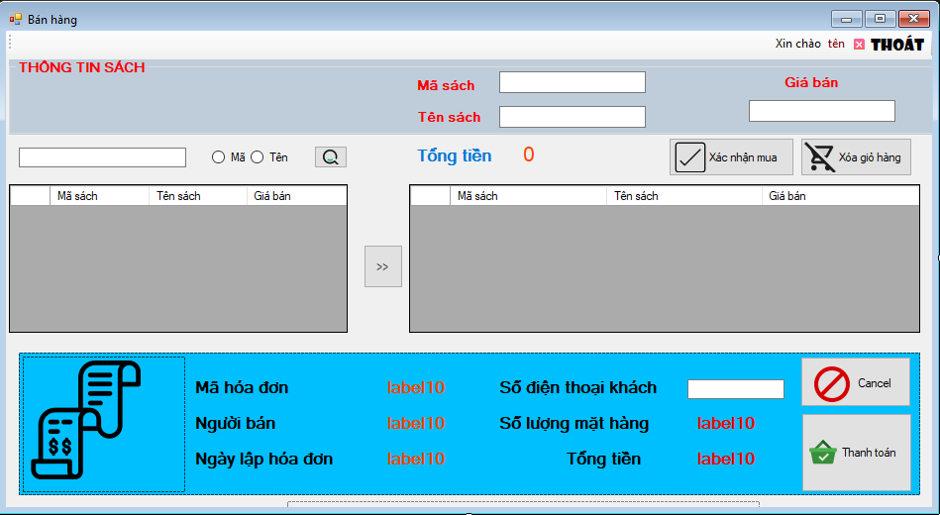

_datagridViewSP: hiển thị các thông tin của sách trong Kho: mã sách, tên sách, giá bán.

_datagridViewCart: hiển thị các thông tin của sách trong giỏ hàng.

_các textbox trong groupboxSach: hiển thị các thông tin của 1 quyển sách.

_txtSearch: tìm kiếm sách theo mã hoặc theo tên, sử dụng btnSearch để tìm kiếm.

_lblTongTien: hiện thị tổng tiền phải thanh toán cho toàn bộ sách trong giỏ hàng.

_btnConfirm: xác nhận mua toàn bộ sách trong giỏ hàng và phiếu hóa đơn hiện ra.

_btnClear: xóa tất cả có trong giỏ hàng.

_Trong phiếu hóa đơn chứa các thông tin cơ bản của một hóa đơn thanh toán bao gồm (mã hóa đơn, người bán, ngày lập hóa đơn, sđt khách hàng, số lượng mặt hàng và tổng tiền), btnCancel (hủy hóa đơn vừa tạo), btnThanhToan (xác nhận thanh toán).

* **Form Quản Lý Hóa Đơn**

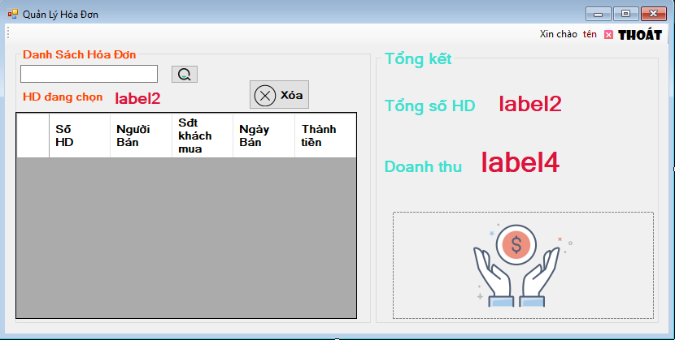

_datagridViewDSHD: hiển thị các thông tin của tất cả hóa đơn đã thanh toán: số hóa đơn, người bán, sđt khách hàng, ngày bán, thành tiền.

_txtSearch: tìm kiếm hóa đơn theo số hóa đơn, sử dụng btnSearch để tìm kiếm.

_lblHDChon: hiển thị số hóa đơn đang chọn.

_btnXoa: xóa hóa đơn đang chọn.

_groupBoxTongKet: hiển thị tổng các hóa đơn và tổng doanh thu.

* **Form Tài Khoản**

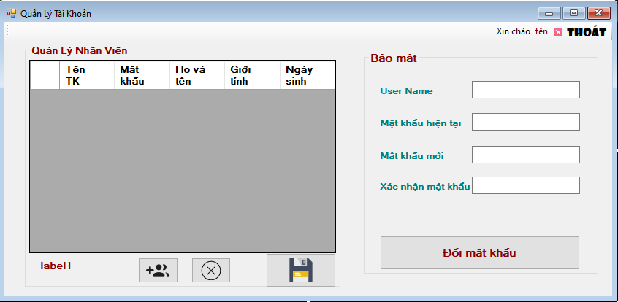

_datagridViewQLNV: hiển thị các thông tin của các nhân viên: tên tài khoản, mật khẩu, họ tên, giới tính và ngày sinh.

_btnThemNV: thêm nhân viên mới, btnSaThai: sa thải nhân viên đang chọn có tên xuất hiện trong lblTenNV.

_groupBoxBaoMat: chứa thông tin của UserName đang đăng nhập và tính năng đổi mật khẩu cho User đó.

# Hiện thực

* **Form Đăng Nhập**



_Hiển thị màn hình đăng nhập: username và password

_btnDangNhap:

+Có kiểm tra 2 textbox username và password có rỗng hay không. Nếu rỗng hiện thông báo.

+Nếu nhập sai username hoặc mật khẩu sẽ thông báo.

+Nếu nhập đúng username và mật khẩu sẽ đăng nhập thành công và chuyển tới FormMain.

_btnThoat: Có hỏi xác nhận trước khi thoát chương trình.

* **FormMain**

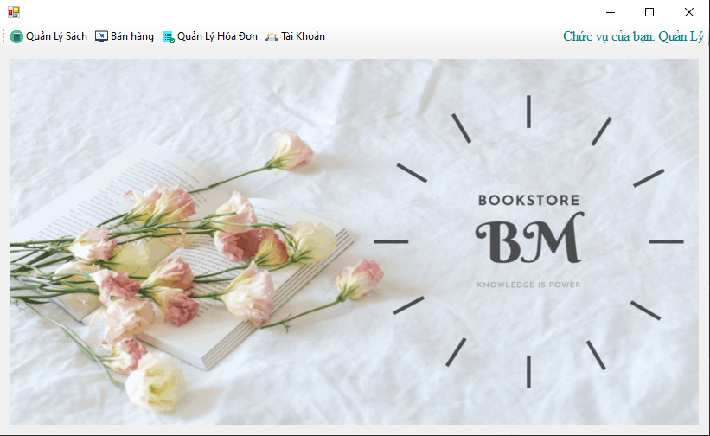

_Màn hình FormMain sẽ hiện thị thanh Menu và chức vụ.

_Các Menu item:

|  |  |
| --- | --- |
|  | FormSach |
|  | FormBanHang |
|  | FormQuanLyHoaDon |
|  | FormTaiKhoan |

_Các chức vụ:

QUẢN LÝ: có quyền vào tất các các Form.



NHÂN VIÊN: không có quyền vào Form Quản Lý Hóa Đơn và không được thêm nhân viên mới trong Form Tài Khoản.



_Tất cả các Form Menu được hiển thì dưới dạng MdiParent trong FormMain.

_Mỗi lần sẽ chỉ truy cập được 1 Form. Khi đang truy cập 1 Form Menu nào đó thì các Form còn lại sẽ không tương tác được cho đến khi đóng Form Menu đang truy cập.

* **Form Sách:**

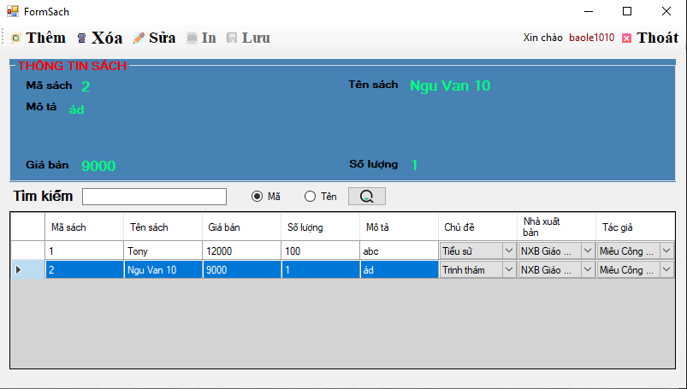

_Tất cả các dữ liệu được hiển thị trên datagridView.

_btnLuuSach sẽ được kích hoạt khi một chức năng nào đó (THÊM, XÓA, SỬA) được thực hiện thành công.

_btnThoat dùng để thoát khỏi form (có xác nhận Yes/No khi thoát).

_Có chức năng tìm kiếm sách theo mã hoặc tên để dễ dàng trong việc tìm kiếm sách.

_Khi user là quản lý:

+Có thể xem được thông tin sách.

+Có thể thêm sách theo đơn hàng được nhập kho.

+Có thể xóa sách.

+Có thể sửa bất kì thông tin nào của sách (ngoại trừ mã sách).

_Khi user là nhân viên:

+Có thể xem được thông tin sách.

+Có thể thêm sách theo đơn hàng được nhập kho.

+Không thể xóa sách.

+Chỉ sửa được các thông tin của sách như: tên, mô tả, chủ đề, nhà xuất bản và tác giả của sách.

* **Form Bán Hàng:**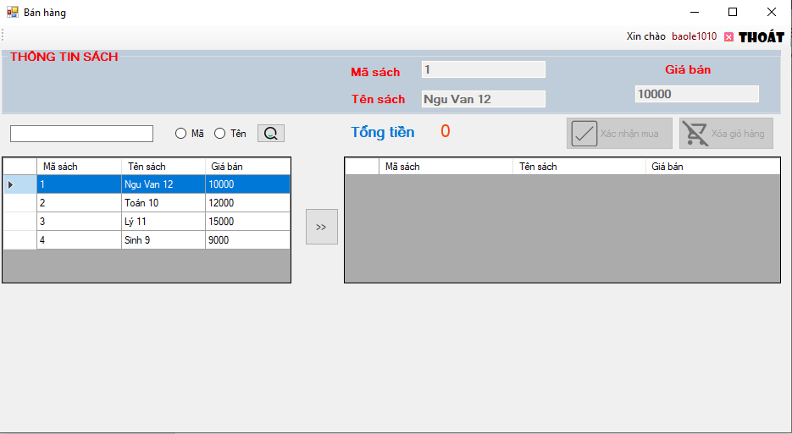

_Tìm kiếm sách (có thể theo mã hoặc tên) bằng cách nhập dữ liệu vào txtSearch và ấn btnSearch.

_btnCart: dùng để thêm sách cần mua vào giỏ hàng.

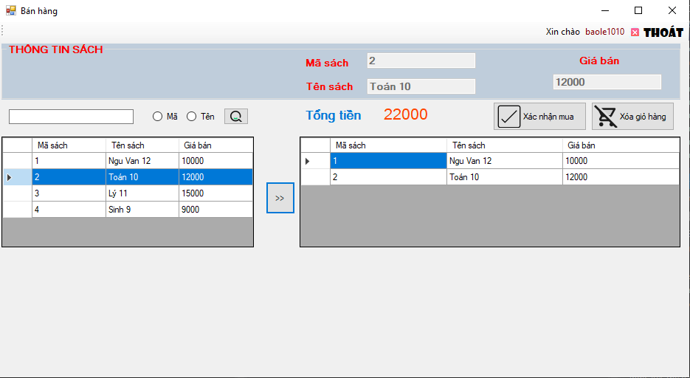_Khi trong giỏ hàng có sách thì btnConfirm và btnClear sẽ được kích hoạt.

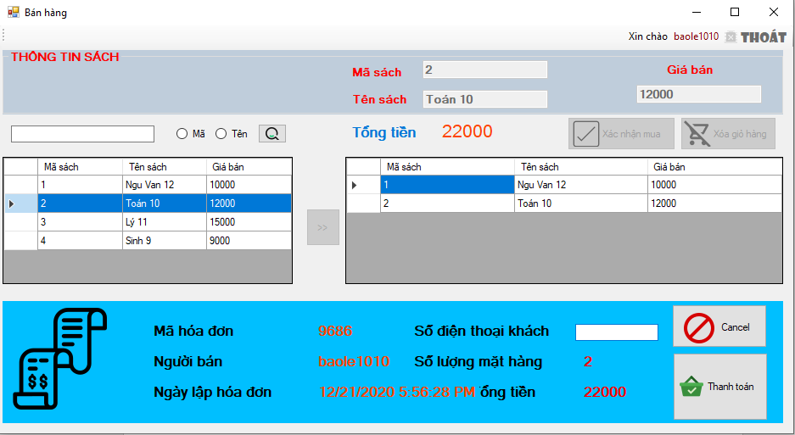

_Phiếu hóa đơn được kích hoạt khi tiến hành xác nhận mua. Cần lưu lại thông tin sđt khách hàng và xác nhận thanh toán để thành công (có thể hủy hóa đơn nếu muốn).

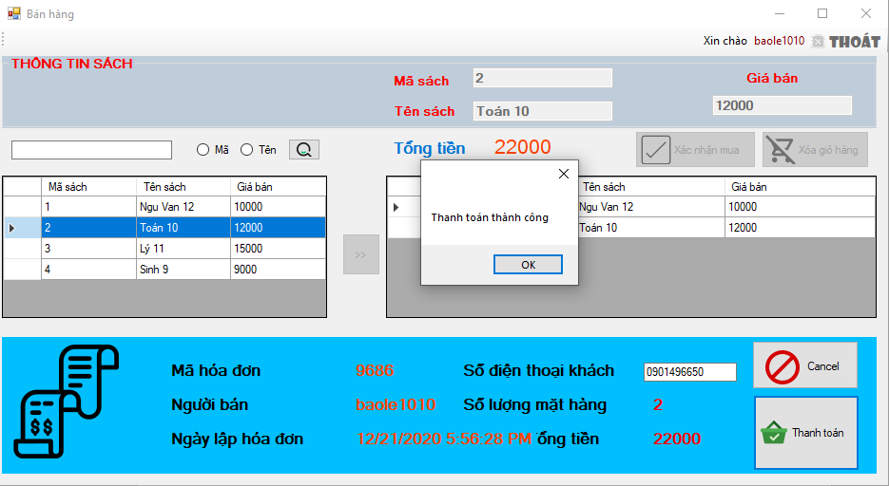

* 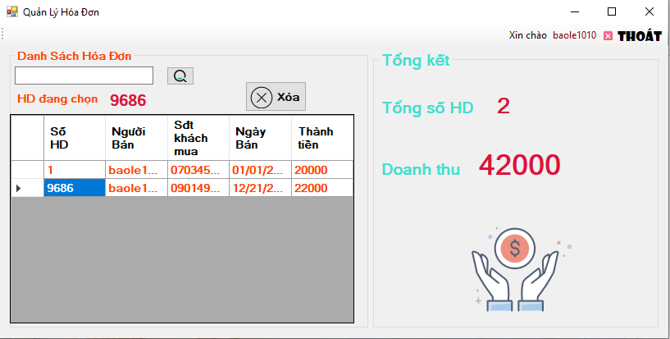**Form Quản Lý Hóa Đơn (chỉ dành cho quản lý)**

_Muốn xem thông tin một hóa đơn bất kỳ trong lịch sử hãy nhập số hóa đơn vào txtSearch và ấn btnSearch.

_datagridViewDSHD sẽ chứa tất cả các hóa đơn được tạo ra và có các thông tin cụ thể.

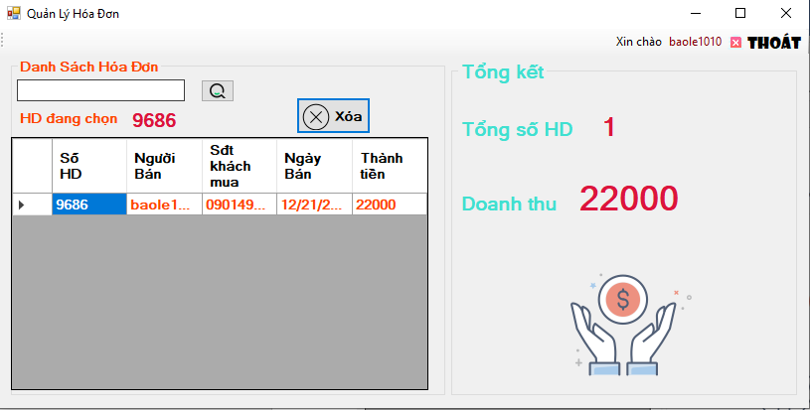_Khi ấn btnXoa sẽ cập nhật lại Tổng số HD và tổng doanh thu.

* **Form Tài Khoản**

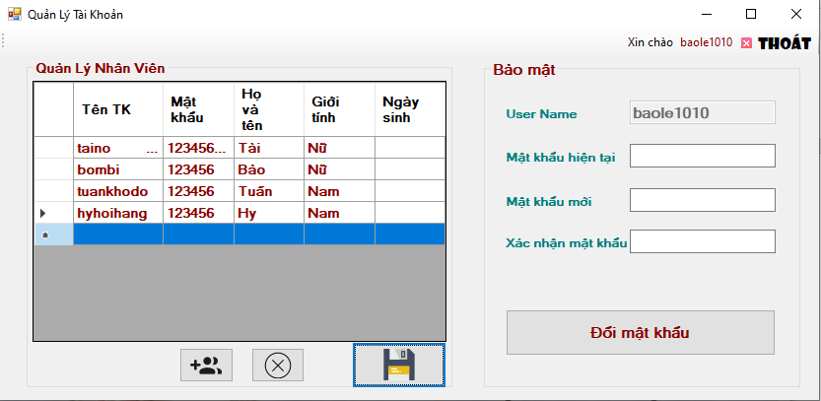

_Cả quản lý và nhân viên đều có thể thay đổi mật khẩu nếu muốn (của chính bản thân).

_Khi user là quản lý:

+Có thể xem được thông tin danh sách nhân viên.

+Có thể thêm hoặc sa thải nhân viên..

_Khi user là nhân viên:

+Không thể xem được thông tin danh sách nhân viên.

+Không thể thêm hoặc sa thải nhân viên.

# Kết luận và định hướng phát triển

**KẾT LUẬN:**

**+Ưu điểm và yêu cầu đạt được:**

_Nhà sách được tạo ra để giải quyết các vấn đề cơ bản của việc trao đổi mua bán sách.

_Giao diện dễ tiếp cận.

_Đáp ứng đầy đủ các chức năng như thêm, xóa, sửa, tìm kiếm sách.

_Có chức năng đăng nhập và phân quyền cho quản lý và nhân viên.

_Có thể ứng dụng cho các nhà sách nhỏ và vừa tốt.

**+Khuyết điểm:**

_Còn một vài những hạn chế như: chưa cập nhật được số lượng tồn kho khi bán sách.

_Khó khăn khi áp dụng với các nhà sách lớn do số lượng hóa đơn nhiều.

_Khó kiểm soát khi có hóa đơn cheating.

_Chưa xuất ứng dụng ra dạng .exe gây khó tiếp cận cho những người không biết sử dụng Visual Studio.

**ĐỊNH HƯỚNG PHÁT TRIỂN:**

_Với các chức năng và cơ sở dữ liệu hiện có, nhóm mong muốn phát triển ứng dụng thành một ứng dụng thực tế, tối ưu hơn, dễ tiếp cận hơn, giao diện bắt mắt.

_Mở rộng các chức năng như bán hàng online, chăm sóc khách hàng, quản lý tồn kho,…

_Kiểm soát được hiệu quả nâng suất làm việc của từng nhân viên

# Tài liệu tham khảo

<https://smartposvn.com/lam-sao-de-quan-ly-nha-sach-van-phong-pham-hieu-qua/>

<https://www.phanmembanhang.com/quan-ly-cua-hang-tu-phan-mem-nha-sach.html>

<https://aptech.vn/kien-thuc-tin-hoc/c-truyen-du-lieu-giua-cac-form.html>

<https://cnttqn.com/threads/ket-noi-csdl-va-hien-thi-datagridview-trong-c-winform.3019.html>